Праздник Осени в детском саду

«Осень, Осень в гости просим»

1,2,3 ноября в нашем детском саду прошли праздничные мероприятия, посвящённые проводам осени «Осень, Осень, в гости просим!» - Так назывался наш осенний праздник, в котором приняли активное участие дети старших и младших групп.

На дворе холодно, а у нас в зале царила теплая, доброжелательная атмосфера.
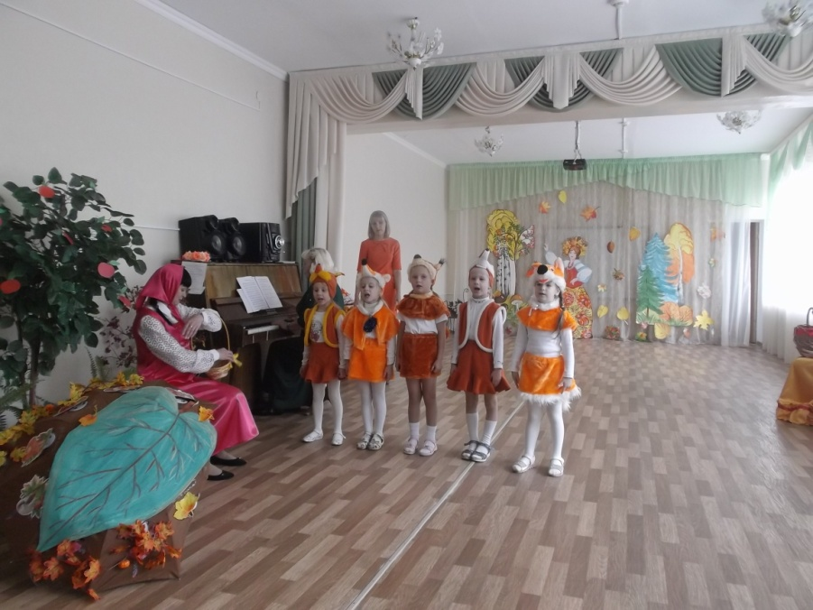
Дети водили хороводы, пели песенки об осени, играли в веселые игры, читали стихи.

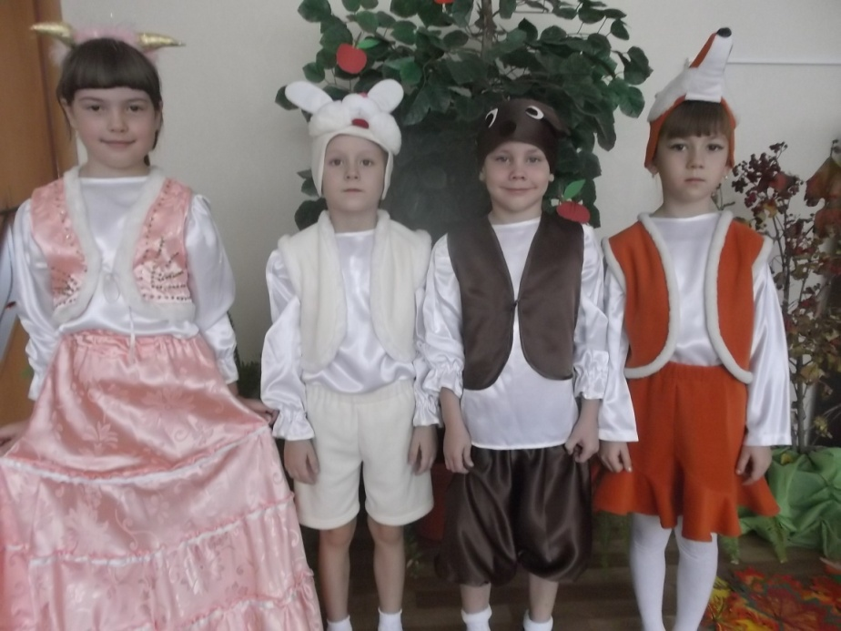

На празднике дети перевоплощались в разных героев: и в мишку, и в ёжика, и в петушка, и в лисичку, и в козочку, и в зайчика, и в красивых лягушат.

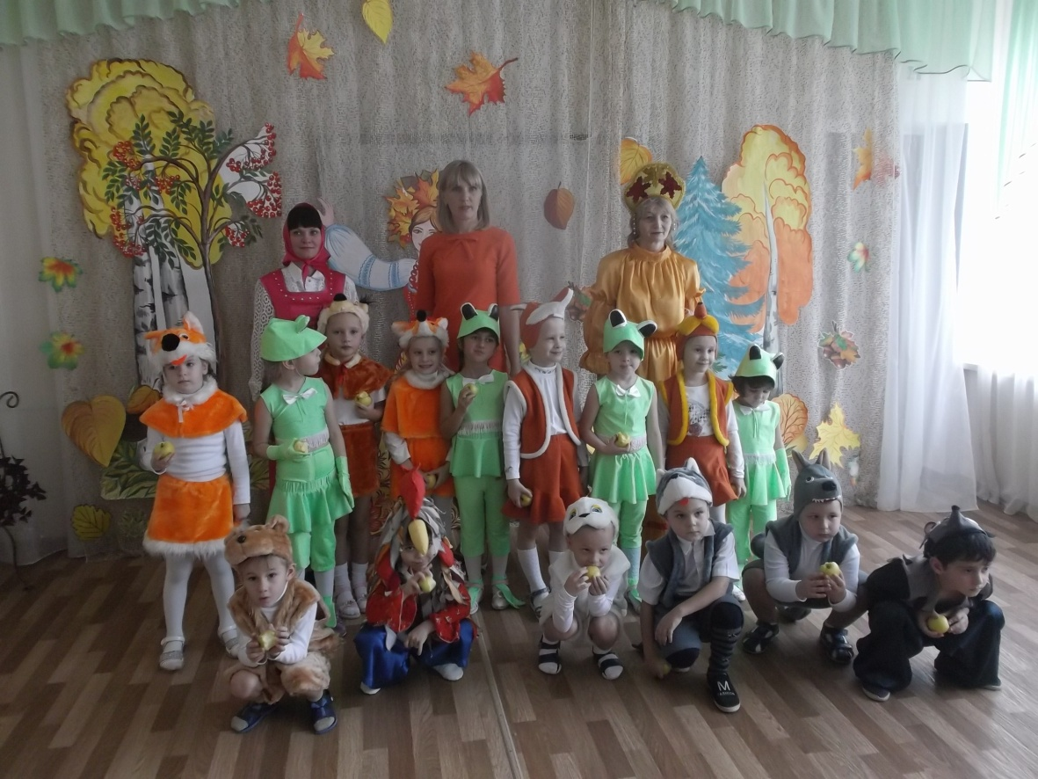

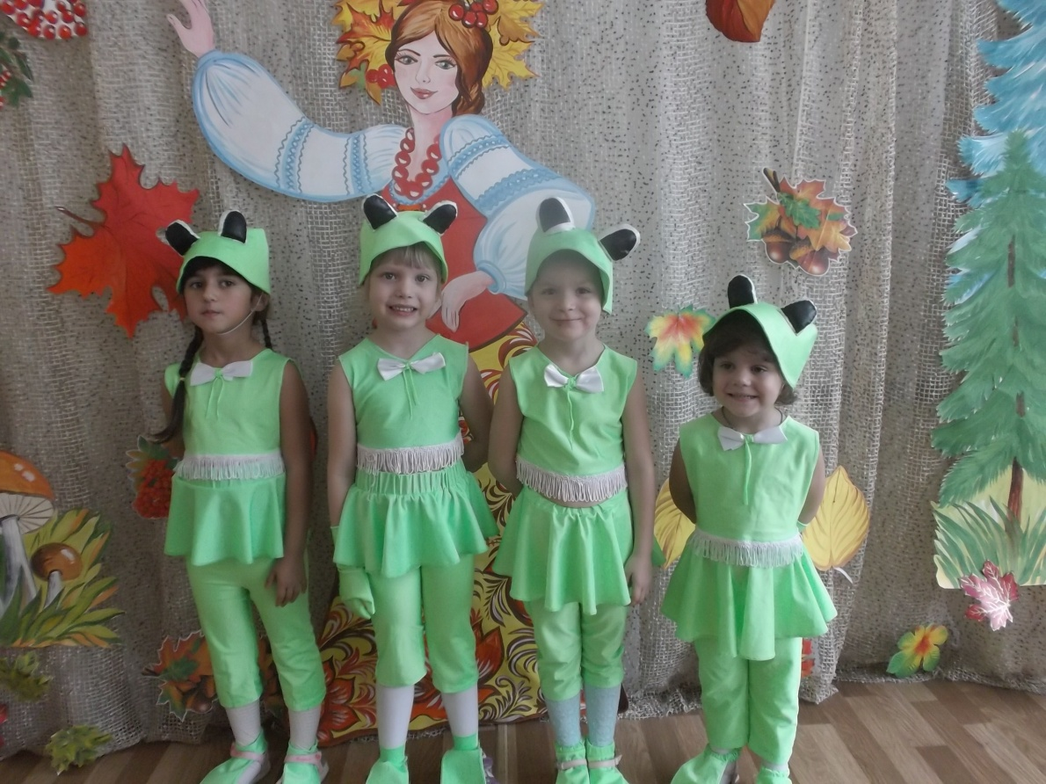

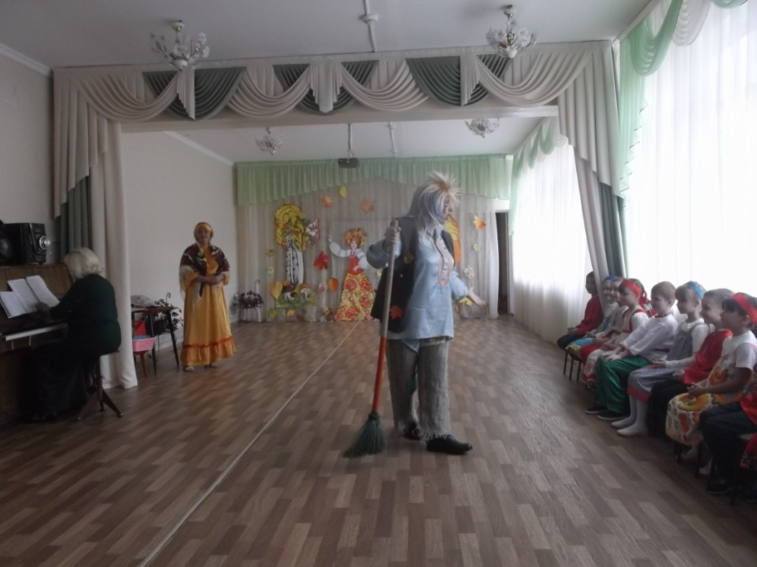
Но самую большую радость принесли детям герои из сказок. Это и Кикимора, и Баба Яга, и Леший, и Пугало, и конечно же, Красавица Осень.

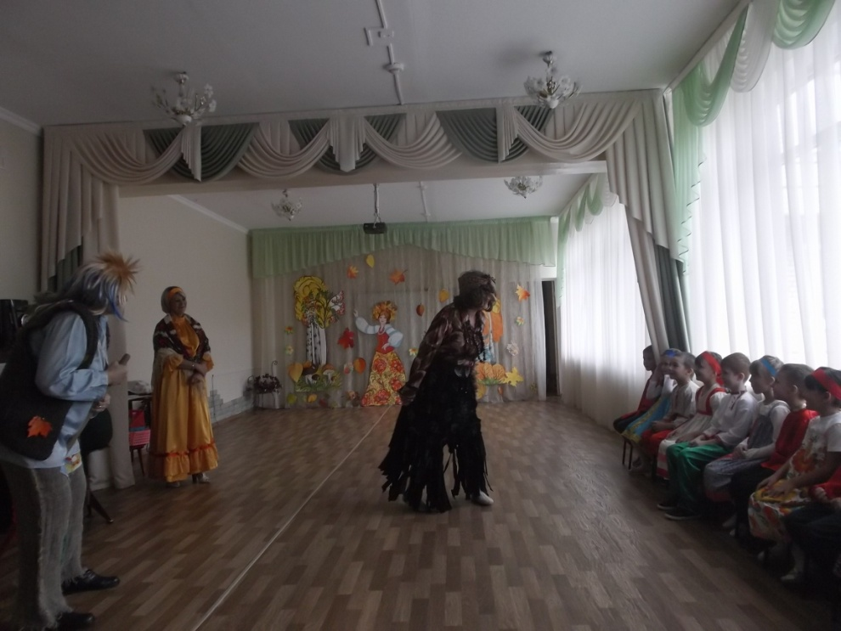
Детские осенние праздники – это море улыбок и веселья, ведь хоть и говорят, что осень – унылая пора, но дети, как никто другой, способны радоваться золотистым опавшим листьям под ногами и дождичку, под которым так интересно погулять под зонтиком. Вот почему праздник осени в детском саду является одним из самых любимых у детворы! Праздник в детском саду – это всегда удивительные чудеса, волшебные краски и звонкий смех воспитанников. Праздник удался на славу.
Статью подготовил:
Музыкальный руководитель МБДОУ № 51 г. Невинномысска
Куличенко С.А.

